

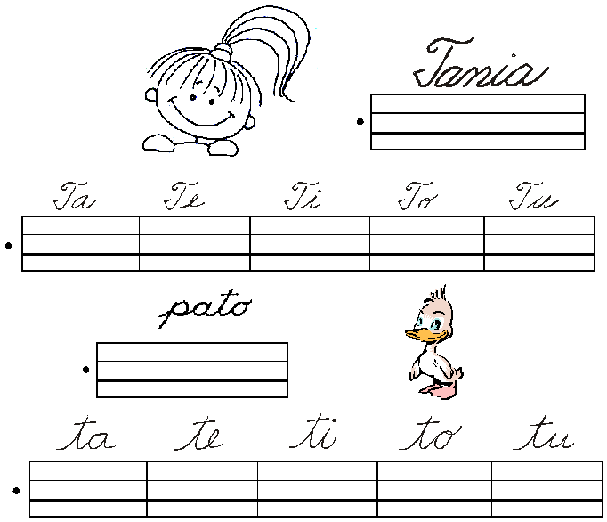

1. Ahora lee y dibuja lo siguiente:

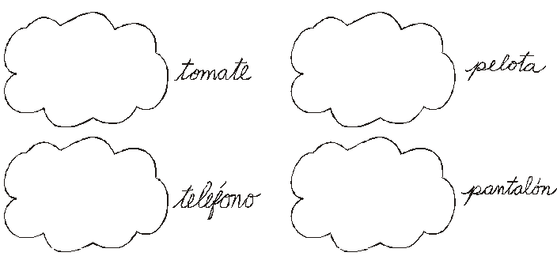

2. Lee las palabras y únelas con el dibujo que le corresponde.

pelota maleta tapa moto lana

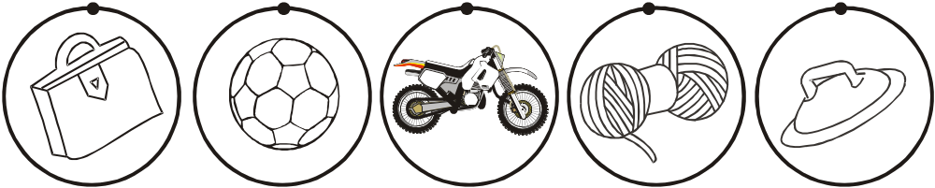

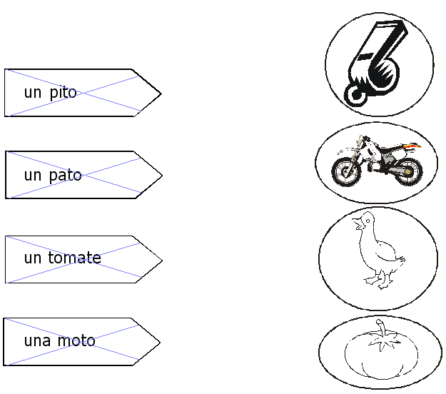

3. Colorea la ilustración que corresponde a la oración.

Paolo tiene una maleta.

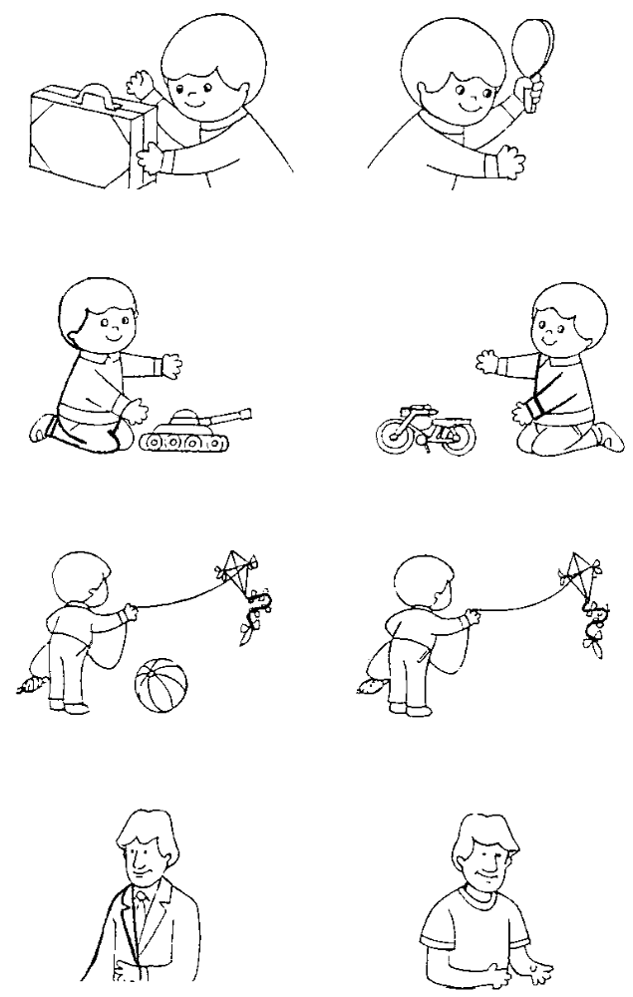

Paolo tiene una moto.

Paolo tiene una pelota y una cometa.

El papá tiene saco.

1. Encierra en un círculo las palabras que contengan la combinación:
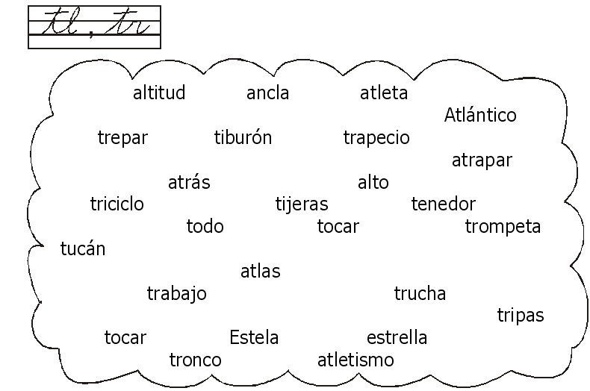
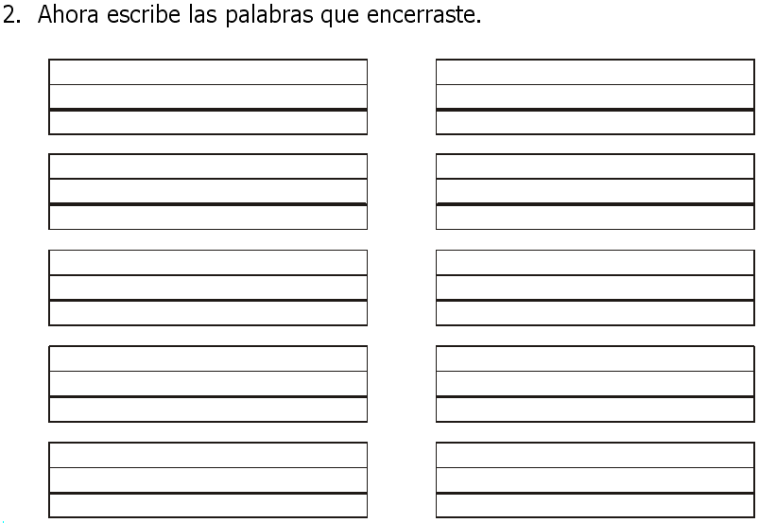

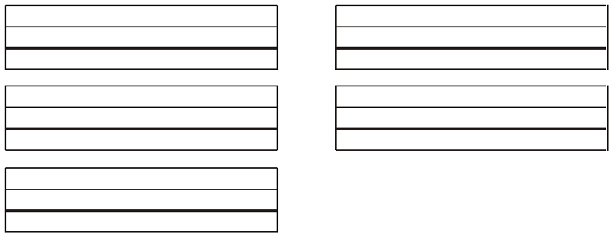
3. Si lees con atención, aprenderás algo importante.
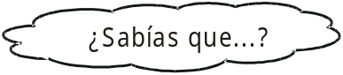
La cantidad de estrellas que ves en el cielo depende del sitio donde te encuentres.
Si estás en la ciudad, el resplandor de las luces te impide ver muchas estrellas.
Y si estás en el sitio menos alumbrado, como en el campo, podrás observar más estrellas.

• Completa lo que falta.
1. Vemos más ______________________en el campo.

2. Vemos _______________________ en la ciudad.

• Forma palabras y escríbelas. ¡Las formas son una clave!.


